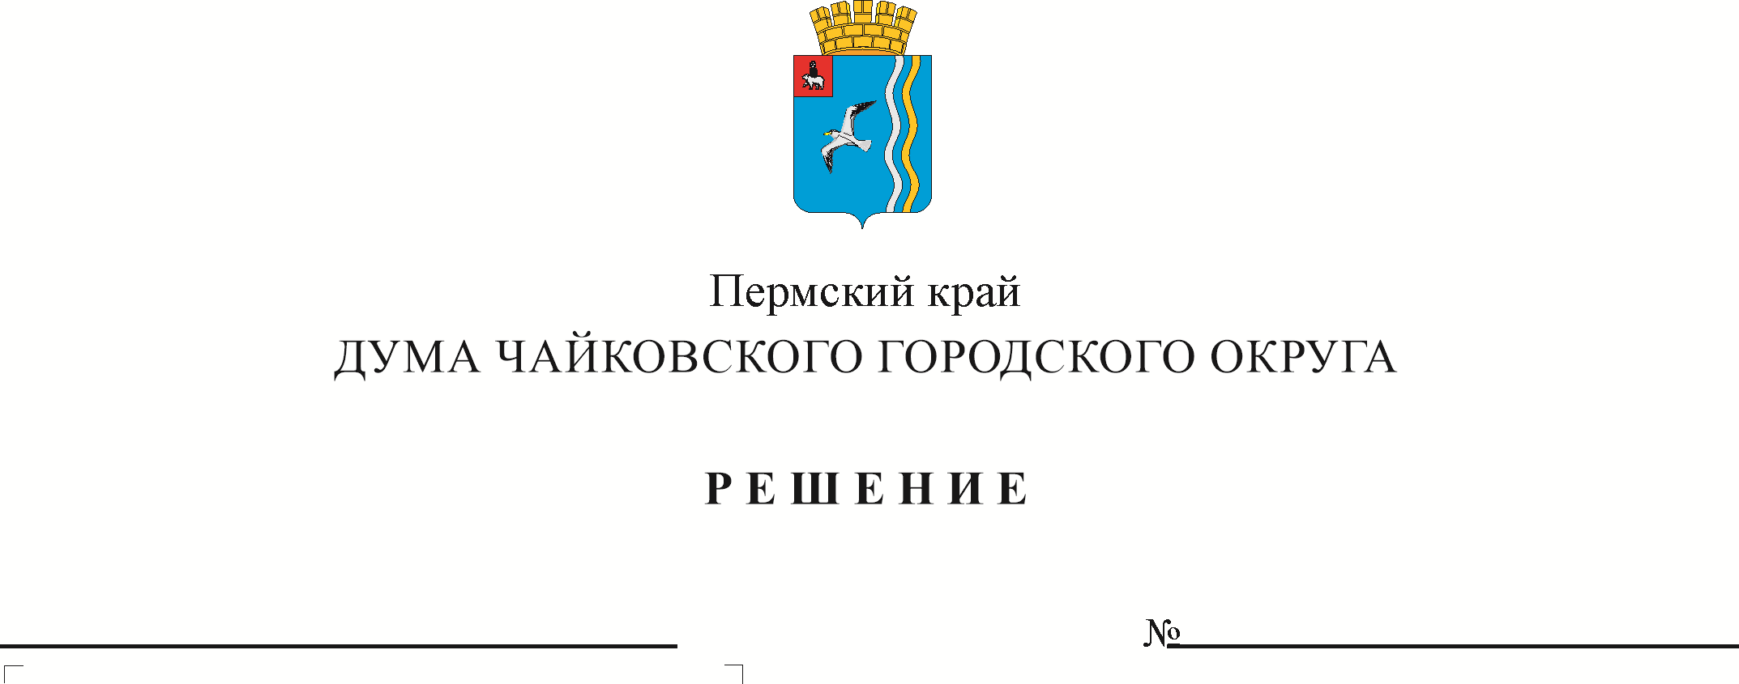
О внесении изменений в Положение об осуществлении муниципального контроля за исполнением единой теплоснабжающей организацией обязательств по строительству, реконструкции и (или) модернизации объектов теплоснабжения на территории Чайковского городского округа, утвержденное решением Думы Чайковского городского округа от 22.09.2021 № 540

номер
дата

В соответствии с Федеральным законом от 6 октября 2003 г. № 131-ФЗ «Об общих принципах организации местного самоуправления в Российской Федерации», Федеральным законом от 31 июля 2020 г. № 248-ФЗ «О государственном контроле (надзоре) и муниципальном контроле в Российской Федерации», Уставом Чайковского городского округа
ДУМА ЧАЙКОВСКОГО ГОРОДСКОГО ОКРУГА РЕШАЕТ:
1. Внести в Положение об осуществлении муниципального контроля за исполнением единой теплоснабжающей организацией обязательств по строительству, реконструкции и (или) модернизации объектов теплоснабжения на территории Чайковского городского округа, утвержденное решением Думы Чайковского городского округа от 22 сентября 2021 г. № 540, следующие изменения:
1.1 дополнить пунктом 4.1¹ следующего содержания:
«4.1¹ Рейдовый осмотр проводится в отношении любого числа контролируемых лиц, осуществляющих владение, пользование или управление производственным объектом.
В ходе рейдового осмотра могут совершаться следующие контрольные действия:
осмотр;
опрос;
получение письменных объяснений;
инструментальное обследование.
Срок проведения рейдового осмотра не может превышать десять рабочих дней. Срок взаимодействия с одним контролируемым лицом в период проведения рейдового осмотра не может превышать один рабочий день.»;
1.2 дополнить пунктом 4.4¹ следующего содержания:
«4.4¹ Под выездным обследованием понимается контрольное мероприятие, проводимое в целях оценки соблюдения контролируемыми лицами обязательных требований.
Выездное обследование проводится по месту нахождения (осуществления деятельности) контролируемого лица (его филиалов, представительств, обособленных структурных подразделений), месту нахождения объекта контроля, при этом не допускается взаимодействие с контролируемым лицом.
В ходе выездного обследования на общедоступных (открытых для посещения неограниченным кругом лиц) производственных объектах могут осуществляться:
осмотр,
инструментальное обследование.
Срок проведения выездного обследования одного объекта (нескольких объектов, расположенных в непосредственной близости друг от друга) не может превышать один рабочий день, если иное не установлено федеральным законом о виде контроля.
Выездное обследование проводится без информирования контролируемого лица.»;
1.3 пункт 4.8 изложить в следующей редакции:
«4.8. В случае выявления при проведении контрольного мероприятия нарушений обязательных требований контролируемым лицом Администрация в пределах полномочий, предусмотренных законодательством Российской Федерации, обязана принять меры в соответствии с частью 2 статьи 90 Федерального закона № 248-ФЗ.»;
1.4 в разделе 5 слова «31 декабря 2023 г.» заменить словами «31 декабря 2025 г.».
2. Опубликовать решение в газете «Огни Камы» и разместить на официальном сайте администрации Чайковского городского округа.
3. Решение вступает в силу после его официального опубликования, за исключением пункта 1.4 настоящего решения, который вступает в силу после официального опубликования решения и распространяется на правоотношения, возникшие с 25 декабря 2023 г.
4. Контроль за исполнением решения возложить на председателя Думы Чайковского городского округа.

Председатель Думы  Чайковского городского округа  М.Н. Шубин | Глава городского округа –  глава администрации Чайковского городского округа  А.В. Агафонов

